

DAVI DE CASTRO RAMBALDI DOS SANTOS
GABRIEL GARCIA PEREIRA
LUCAS DA SILVA NALDI ZANDONADI
PABLO MASSAHIRO ANDRADE ANBAI
PATRIK RUTTER
VITOR ROBERTO DOS SANTOS

SOTERIA - PLATAFORMA INTEGRADA DE RESPOSTA A DESASTRES

Taubaté – SP
2026

DAVI DE CASTRO RAMBALDI DOS SANTOS
GABRIEL GARCIA PEREIRA
LUCAS DA SILVA NALDI ZANDONADI
PABLO MASSAHIRO ANDRADE ANBAI
PATRIK RUTTER
VITOR ROBERTO DOS SANTOS

SOTERIA - PLATAFORMA INTEGRADA DE RESPOSTA A DESASTRES

Trabalho de Projeto Integrador em Engenharia de Computação pela Universidade de Taubaté "UNITAU", Câmpus Juta.

Orientador: Prof. Eduardo Enari

Taubaté – SP
2026

Histórico de revisões do Documento
Data | Versão | Descrição | Autor(es)
26/03/2026 | 1.0 | Elaboração inicial: Definição de stack tecnológico, modelagem de requisitos, processos, banco de dados e diagramas estruturais. | Equipe SOTERIA

Índice
- INTRODUÇÃO
- Propósito do Documento de Requisitos
- Público-alvo
- Decisões Arquiteturais e Stack Tecnológico

- DESCRIÇÃO GERAL DO PRODUTO
  - Escopo
  - Atores

- MODELAGEM DE REQUISITOS E PROCESSOS
  - User Stories
  - Requisitos Funcionais
  - Requisitos Não Funcionais

- REGRAS DE NEGÓCIO
  - Identificação dos Casos de Uso
  - Diagrama de Casos de Uso
  - Diagrama de Classes
  - Fluxo de Navegação e Autenticação do Sistema

- MODELAGEM LÓGICA E FÍSICA DE DADOS
  - Diagrama Entidade Relacionamento
  - Dicionário de Dados

- PROTÓTIPO DE INTERFACE
  - App Doador
  - Cadastro de Voluntário
  - App Voluntário
  - Painel de Gestão

1. Introdução

1.1 Propósito do Documento de Requisitos

Esse documento tem como objetivo auxiliar na produção da plataforma, detalhando os requisitos, diagramas e qualquer documentação que seja útil.

1.2 Público-alvo
Este documento tem como público-alvo os alunos membros do projeto e o professor responsável.

1.3 Decisões Arquiteturais e Stack Tecnológico
- Backend: C# (C-Sharp).
- Frontend: HTML e CSS.
- Banco de Dados: PostgreSQL com extensão PostGIS (essencial para cálculos de geolocalização e proximidade entre doadores e pontos de coleta).

2. Descrição Geral do Produto

Este documento contém a especificação de uma plataforma mobile e desktop, será um software de resposta a desastres, permitindo o cadastro de voluntários que irão auxiliar no evento, visualização de pontos de coleta e demandas para doação. Além do gerenciamento e dashboard por parte do gestor.

2.1 Escopo

Interface | Plataforma | Público-Alvo | Descrição
App Voluntário | Mobile | Voluntários já cadastardos | Receber notificações de convocação, visualizar detalhes do evento e aceitar missões.
App Doações | Mobile | Público Geral | Exibir a melhor opção de ponto de coleta para um usuário, e as demandas deste ponto.
Painel de Gestão | Web | Gestores | Gestão dos eventos, pontos de coleta, demandas, voluntários e visualização do dashboard
Cadastro de Voluntário | Web | Público Geral | Formulário para cadastro dos possíveis voluntários

2.2 Atores

A plataforma incialmente possui três tipos de atores:
- Usuário comum
- Voluntário
- Gestor

Ator | Definição e Privilégio de Acesso e Segurança
Usuário comum | Acesso ao app Doações e página Cadastro de Voluntário
Voluntário | Acesso ao App Voluntário
Gestor | Acesso ao Painel de Gestão

3. Modelagem de Requisitos e Processos
3.1. User Stories
App Voluntário.
- US01: Como Voluntário, desejo receber uma notificação quando o evento necessita da minha especialidade na minha região, para que possa atuar rapidamente.
- US02: Como Voluntário, desejo poder visualizar as informações do evento, podendo aceitar ou rejeitar o chamado, além de poder confirmar minha chegada e saída do local do evento.
- US03: Como Voluntário em campo, desejo receber atualizações em tempo real sobre áreas de risco e mudanças na região, para garantir minha segurança.
App Doação
- US04: Como doador, desejo poder visualizar os pontos de coleta mais próximos à minha localização atual, para que possa ajudar o mais rápido possível.
- US05: Como doador, desejo ver todas as demandas de um ponto, podendo saber quais são os urgentes, necessários e já suficientes, para evitar doar o que não for preciso.
Painel de Gestão
- US06: Como Gestor, desejo cadastrar e editar um evento de desastre com localização geográfica e severidade, para centralizar o comando e iniciar a operação de resposta.
- US07: Como Gestor, desejo adicionar e editar pontos de coleta, com sua localização.
- US08: Como Gestor, desejo adicionar e editar demandas específicas (ex: água, cobertores, médicos) a um ponto de coleta, para ter controle dos recursos necessários.
- US09: Como Gestor, desejo poder validar se um voluntário é apto a especialidade que se cadastrou.
- US10: Como Gestor, desejo visualizar um dashboard com as informações em tempo real sobre eventos, voluntários, demandas e pontos de coleta.
Cadastro de Voluntário
- US11: Como um cidadão disposto a ajudar, desejo cadastrar minha especialidade, para que eu possa ser acionado apenas quando minhas habilidades forem úteis.
- US12: Como um cidadão disposto a ajudar, desejo cadastrar minha localização, para que eu possa ser acionado apenas quando as ocorrências forem viáveis para mim.

3.2. Requisitos Funcionais
ID | Descrição | Referência
RF01 | O sistema deve permitir que o voluntário receba uma notificação quando o evento necessita de sua especialidade | App Voluntário
RF02 | O sistema deve permitir que o voluntário aceite ou não o chamado. | App Voluntário
RF03 | O sistema deve permitir que o voluntário informe sua chegada ou saída do evento. | App Voluntário
RF04 | O sistema deve informar o voluntário em tempo real se a área do evento apresenta algum risco a sua segurança | App Voluntário
RF05 | O sistema deve informar ao doador uma lista de pontos de coleta, organizados por proximidade. | App Doação
RF06 | O sistema deve informar ao doador as demandas do ponto de coleta, com sua quantidade e status (Crítco, Médio, Estável) | App Doação
RF07 | O sistema deve permitir que gestores criem e atualizem um evento de desastre com título, descrição, coordenadas geográficas e nível de severidade. | Painel de Gestão
RF08 | O sistema deve permitir que gestores criem e atualizem pontos de coleta, com seu nome, endereço e geolocalização. | Painel de Gestão
RF09 | O sistema deve permitir que gestores criem e atualizem em tempo real as demandas (ex: marcar um item como "Suficiente" ou "Urgente"). | Painel de Gestão
RF10 | O sistema deve permitir que gestores validem se o voluntário é apto a especialidade que ele se cadastrou | Painel de Gestão
RF11 | O sistema deve prover um painel visual com gráficos de barras (voluntários vs. chamdas) e um mapa das ocorrências ativas. | Painel de Gestão
RF12 | O sistema deve permitir o cadastro de voluntários, especificando sua especialidade e localização | Cadastro de Voluntário
RF13 | O App Voluntário e Painel de Gestão só devem ser acessados depois do usuário se autenticar no sistema. | App Voluntario/ Painel de Gestão
RF14 | Se existir um evento ativo, a validação do voluntário será suspensa temporariamente até a finalização do evento. | Painel de Gestão

3.2. Requisitos Não Funcionais
ID | Descrição | Categoria
RNF01 | O sistema deve estar em conformidade com a LGPD, protegendo dados sensíveis de vítimas e voluntários através de criptografia (AES-256). | Segurança
RNF02 | O aplicativo mobile deve permitir a visualização de dados previamente carregados (como endereços de pontos de coleta) mesmo em condições de baixa ou nenhuma conectividade de internet. | Tolerância
RNF03 | O sistema backend deve garantir a entrega de notificações de convocação. Se o celular do voluntário estiver sem área no momento do disparo, a mensagem deve ficar retida em uma fila e ser entregue assim que o aparelho se reconectar. | Tolerância
RNF04 | O serviço de cadastro de voluntario deve rodar de forma independente. Em caso de pico de acesso esse portal não deve interferir nas outras interfaces do sistema. | Disponibilidade
RNF05 | O App Voluntário e App Doação deve ser desenvolvido com foco em dispositivos moveis, considerando que a maioria dos usuários estarão frequentemente sem acesso a computadores | Interface

4. Regras de negócio

ID | Nome | Descrição
RN01 | Exclusividade de Ponto Temporário | Um ponto de coleta classificado como “Temporário” só pode ser vinculado a 1(um) único evento ativo. Pontos classificados como fixos podem atender a mais de um evento
RN02 | Autenticidade do Voluntário | O App Voluntário só notificara usuários que já tiverem sido previamente validados pelos gestores.
RN03 | Restrição de Área de Risco | Se um evento for atualizado pelo Gestor com o alerta de "Risco Iminente/Extremo", o sistema deve bloquear o direcionamento de novos voluntários e avisar os que aceitaram a requisição.
RN04 | Confirmação de presença | Após 3 horas da chegada do voluntário ao evento será enviado novamente uma notificação para o ele confirmar sua presença no local, caso não tenha uma resposta dentro de 9 horas, sua saída será confirmada automaticamente.
RN05 | Um evento por voluntário | Um voluntário pode ter uma lista de presença em vários eventos, mas somente pode atuar em um evento por vez.
RN06 | Pontos ativos | Somente pontos ativos podem ser adicionados a um evento.
RN07 | Pontos x Eventos | Um ponto de coleta pode atender a mais de um evento.

4.1. Identificação dos Casos de Uso
ID | Caso de Uso | Ator Principal | Descrição
UC01 | Ver Pontos de Coleta e Demanda | Público | O usuário acessa o aplicativo público para visualizar os pontos de coleta ativos e as demandas de doação com seus respectivos níveis de urgência.
UC02 | Preencher Formulário | Público | O usuário preenche os dados cadastrais (nome, contato, especialidade) solicitando entrada no sistema para se tornar um Voluntário registrado.
UC03 | Visualizar Dashboard | Gestor | O gestor acessa a tela principal do Painel Web para visualizar um resumo em tempo real da operação
UC04 | Gerenciar Eventos, Demandas e Voluntário | Gestor | O gestor cria ou edita desastres no mapa, cria os pontos de coleta, cadastra as demandas (status).
UC05 | Autenticar no Sistema | Gestor, voluntário | O usuário insere e-mail e senha para acessar as áreas restritas do sistema, sendo direcionado para o painel correspondente ao seu nível de acesso.
UC06 | Ver Dados no Evento | Voluntário | Após convocado, o voluntário acessa as informações do evento (coordenadas geográficas, orientações e necessidades do local).
UC07 | Notificação de Convocação | Voluntário | O sistema envia um alerta ao celular do voluntário informando que as suas habilidades são necessárias em uma área de desastre próxima.
UC08 | Aceitar Convocação | Voluntário | O voluntário visualiza o chamado e confirma no aplicativo que está disponível e a caminho do local da missão.

4.2. Diagrama de Casos de Uso

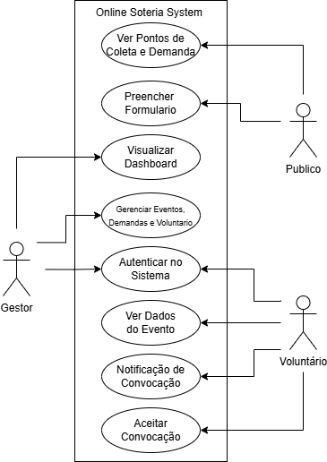

4.3. Diagrama de Classes

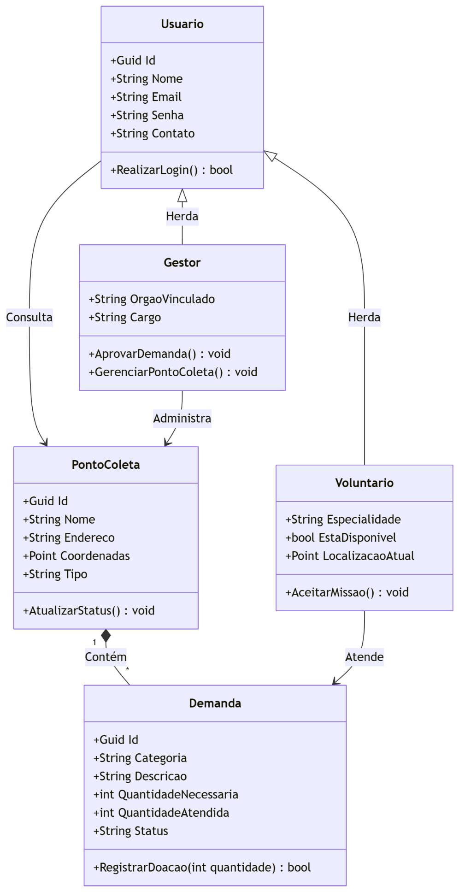

4.4. Fluxo de Navegação e Autenticação do Sistema
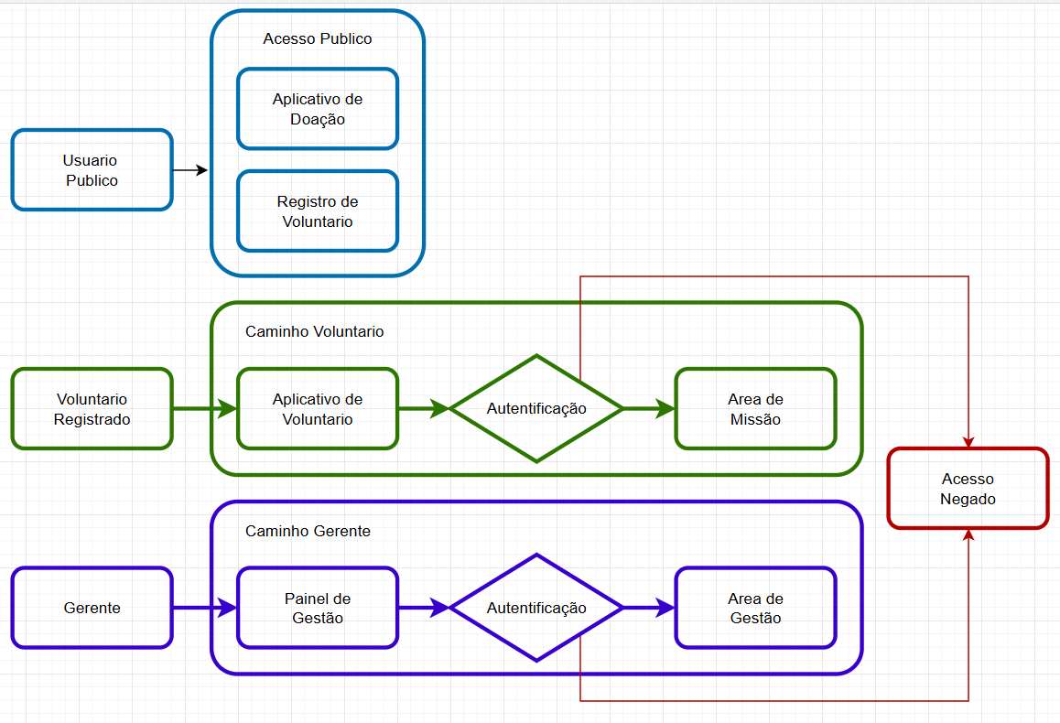

5. Modelagem Lógica e Física de Dados
5.1 Diagrama Entidade Relacionamento
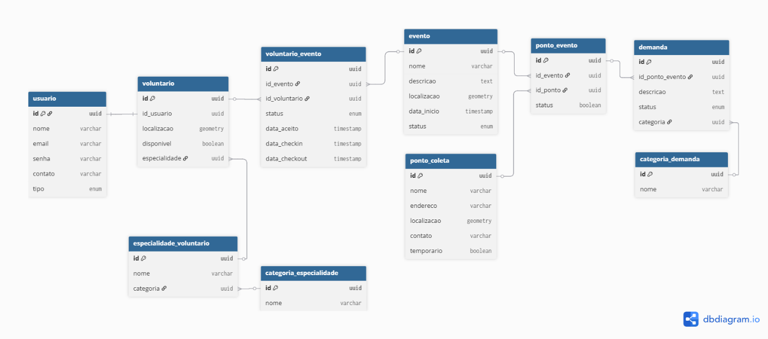

5.2 Dicionário de Dados
Tabela evento: armazena todos os eventos que estão ativos e que já ocorreram na plataforma.
Atributo | Tipo | Restrição | Descrição
id | uuid | PK | Identificador único.
nome | varchar(150) | NOT NULL | Nome do evento.
descrição | text |  | Detalhes do desastre.
localizacao | geometry(point) | NOT NULL | Coordenadas (PostGIS).
data_inicio | timestamp | NOT NULL | Início do registro.
status | enum | NOT NULL | ‘Ativo’, ‘Encerrado’, ‘Alerta Crítico’.

Tabela voluntario_evento: registra a relação qual voluntário atuou em qual evento.
Atributo | Tipo | Restrição | Descrição
id | uuid | PK | Identificador único.
id_evento | uuid | FK | Chave estrangeira do evento.
Id_evento | uuid | FK | Chave estrangeira do voluntário.
status | enum | NOT NULL | ‘A caminho’, ‘No local’, ‘Finalizado’, ‘Cancelado’
data_aceito | timestamp | NOT NULL | Data/hora voluntário aceitou a notificação.
data_checkin | timestamp | NOT NULL | Data/hora voluntário chegou ao evento.
data_checkout | timestamp | NOT NULL | Data/hora voluntário saiu do evento.

Tabela voluntario: registra o cadastro do voluntário.
Atributo | Tipo | Restrição | Descrição
id | uuid | PK | Identificador único.
Id_usuario | uuid | FK | Chave estrangeira do usuário.
localizacao | geometry(point) | NOT NULL | Coordenadas (PostGIS).
disponivel | boolean | NOT NULL | Indica se o voluntário pode ser convocado.
especialidade | uuid | FK | Referência à tabela especialidade_voluntario.

Tabela especialidade_voluntario: tabela auxiliar para registrar as especialidades dos voluntários.
Atributo | Tipo | Restrição | Descrição
id | uuid | PK | Identificador único.
nome | varchar(100) | NOT NULL | ex: Médico, Enfermeiro, Motorista.
categoria | uuid | FK | Referência à tabela categoria_especialidade.

Tabela categoria_especialidade: tabela auxiliar para registrar as categorias dos voluntários.
Atributo | Tipo | Restrição | Descrição
id | uuid | PK | Identificador único.
nome | varchar(100) | NOT NULL | ex: Saúde, Logística, Busca e Salvamento

Tabela usuario: registro geral dos usuários do sistema.
Atributo | Tipo | Restrição | Descrição
id | uuid | PK | Identificador único.
nome | varchar(150) | NOT NULL | Nome completo do usuário.
email | varchar(150) | NOT NULL | Ex: ‘email@gmail.com’.
senha | varchar(255) | NOT NULL | Senha criptografada.
contato | varchar(50) | NOT NULL | Número de telefone.
tipo | enum | NOT NULL | Define se é 'Gestor' ou 'Voluntario'.

Tabela ponto_coleta: cadastro dos locais físicos que funcionam como postos de recebimento de donativos.
Atributo | Tipo | Restrição | Descrição
id | uuid | PK | Identificador único.
nome | varchar(150) | NOT NULL | Nome do local (ex: Igreja Matriz).
endereco | varchar(150) | NOT NULL | Endereço completo formatado.
localizacao | geometry(point) | NOT NULL | Coordenadas (PostGIS).
contato | varchar(50) | NOT NULL | Número de telefone.
temporario | boolean | NOT NULL | Define se o ponto é fixo ou montado para a crise.

Tabela ponto_evento: tabela associativa que define quais pontos de coleta estão ativos para um evento específico.
Atributo | Tipo | Restrição | Descrição
id | uuid | PK | Identificador único.
id_evento | uuid | FK | Referência à tabela evento.
id_ponto | uuid | FK | Referência à tabela ponto_coleta.
status | boolean | NOT NULL | Indica se o ponto está operando

Tabela demanda: lista de suprimentos necessários vinculada à participação de um ponto em um evento.
Atributo | Tipo | Restrição | Descrição
id | uuid | PK | Identificador único.
id_ponto_evento | uuid | FK | Referência à tabela ponto_evento.
descricao | text | NOT NULL | Detalhes do item (ex: Fardos de água 500ml).
status | enum | NOT NULL | Nível de urgência (Crítico, Médio, Estável).
categoria | uuid | FK | Referência à tabela categoria_demanda.

Tabela categoria_demanda: tabela auxiliar de categorias de demanda.
Atributo | Tipo | Restrição | Descrição
id | uuid | PK | Identificador único.
id_evento | varchar(100) | NOT NULL | ex: Alimentos, Higiene, Vestuário

6. Protótipo de interface
O designer da interface foi desenvolvida pelo “Figma” e sua versão completa está disponível em SOTERIA.
6.1. App Doador
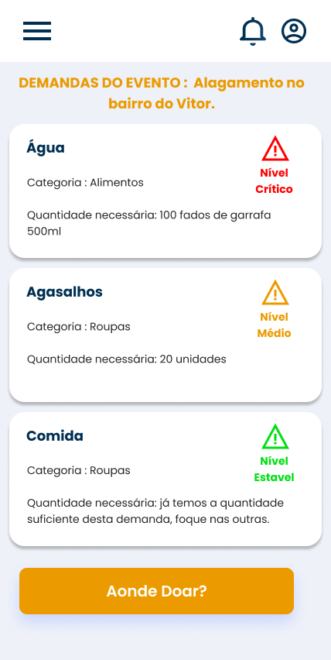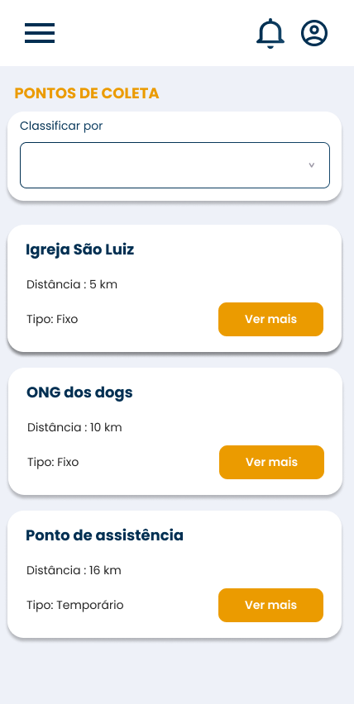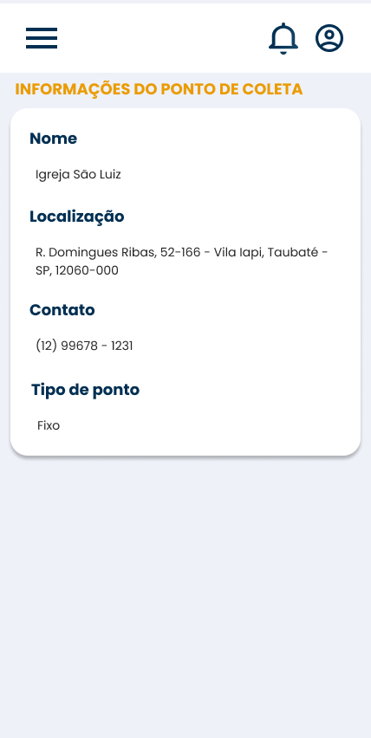

6.2. Cadastro de Voluntário

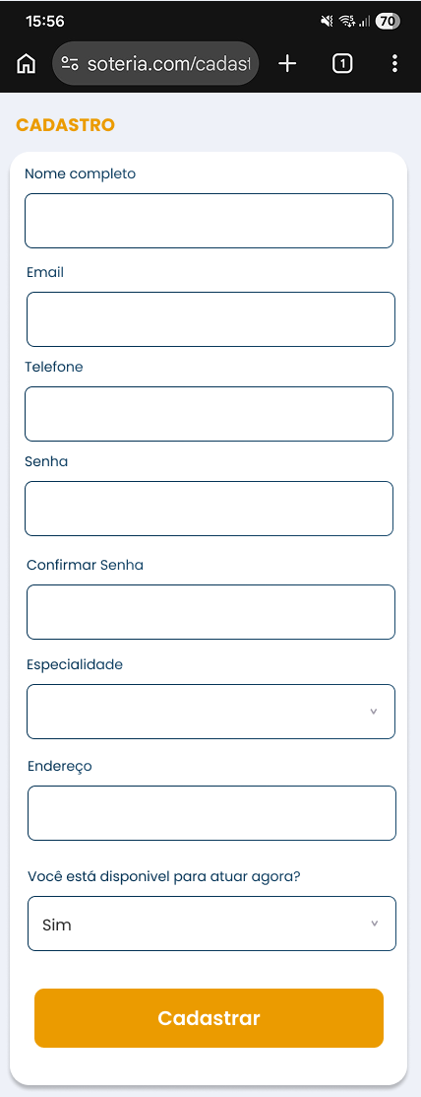

6.3. App Voluntário
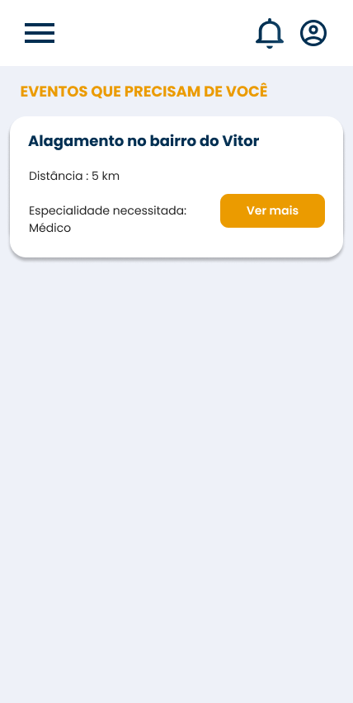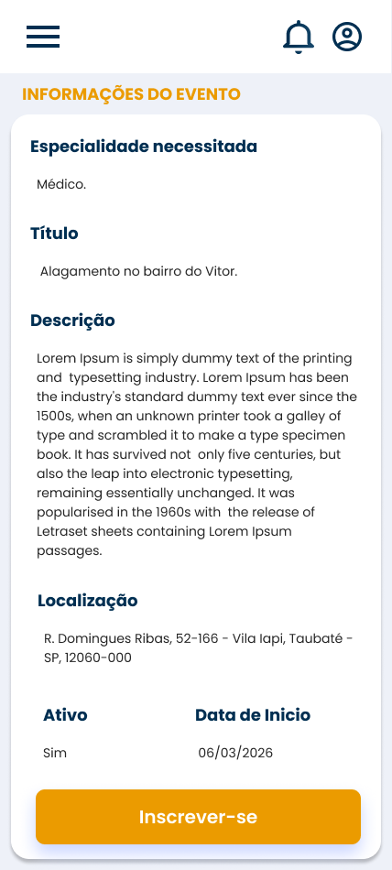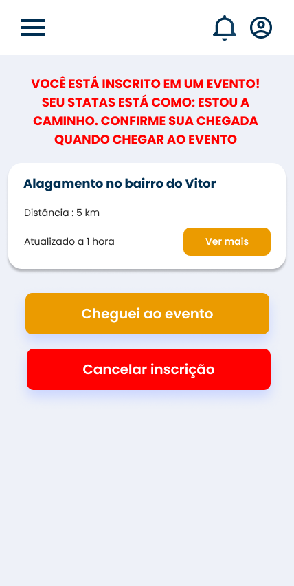

6.4. Painel de Gestão
